Dierenarts van het Jaar 2020
Dierenliefhebbers kunnen vanaf vandaag weer naar de digitale stembus want de derde editie van Dierenarts van het Jaar staat online. Vergelijkingsplatform Dierenartskiezen.nl roept huisdierbezitters op om hun favoriete dierenarts te stemmen. “We hopen dat mensen weer massaal hun stem uitbrengen,” aldus oprichter Edwin Paardekooper.

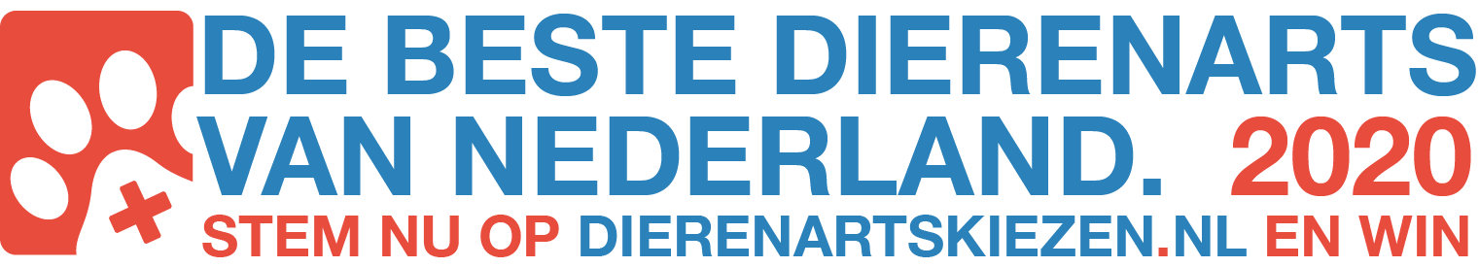

Derde editie

Het is de derde keer dat de verkiezing plaatsvindt. “We merken dat zowel huisdierbezitters als dierenartsen enthousiast worden van de verkiezing,” zegt Paardekooper. “Het leeft echt!” Afgelopen jaar kwam Dierenkliniek Veendam als winnaar uit de bus. Dit jaar zal op 4 oktober, Dierendag, de award overhandigd worden aan de dierenarts die de meeste stemmen weet te vergaren. Hij of zij mag zich dan een jaar lang de beste van Nederland noemen.
Publieksprijs

Volgens Edwin Paardekooper, oprichter van Dierenartskiezen.nl, is de award een publieksprijs. “We merken dat veel van onze bezoekers veel waarde hechten aan de relatie met hun dierenarts, met deze verkiezing willen we die waardering naar voren brengen.” Je stem uitbrengen kan nog tot en met 1 oktober op de actiepagina van
www.dierenartskiezen.nl
.

Over: Dierenartskiezen
Vergelijkingsplatform Dierenartskiezen.nl maakt prijzen en beoordelingen van dierenartsen inzichtelijk. Daarmee wil het ervoor zorgen dat meer baasjes met hun huisdier naar de dierenarts kunnen en wil het een bijdrage leveren aan de transparantie in deze markt.

Newsroom
Bekijk het volledige persbericht inclusief meer foto's en video's in onze Newsroom.
Bekijk het volledige persbericht
Bekijk alle voorgaande persberichten

Contact informatie
Naam: Edwin Paardekooper
Functie: Woordvoerder
E-mail: edwin@dierenartskiezen.nl
Telefoon: 06-20242670

